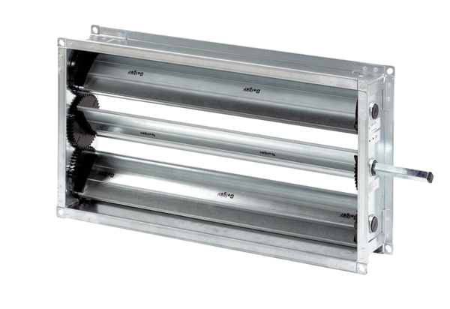Kanalna žaluzina RKP 56Jedinica za pakiranje: 1 komAsortiman: D
Broj artikla: 0151.0241Proizvođač: MAICO

